ИНФОРМАЦИЯ о педагогах центра «Точка роста»
Фамилия, имя, отчество | Занимаемая должность | Образование | Учебное заведение, год окончания  Специальность по диплому  Квалификация по диплому | Преподаваемый предмет в центре | Стаж работы
Гладкова Светлана Николаевна | Учитель  химии | Высшее | Ростовский государственный педагогический институт, 1993 г.  Квалификация- учитель Химии | Химия | 39
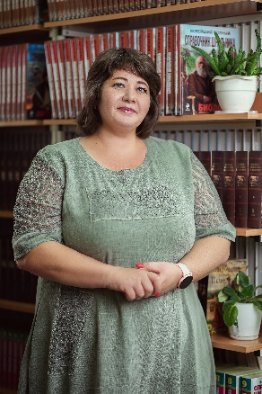  Гусарева Елена Николаевна | Учитель  физики, математики | Высшее | Ростовский государственный педагогический университет, 2005  Квалификация-Учитель физики, информатики  Учитель математики | Физика, Занимательная физика, Лабораториум | 15
Антипенко Ирина Николаевна | Учитель  биологии | Высшее | Ростовский государственный университет, 1982 г. | Биология, Юный натуралист | 39
Черкашина Олеся Захаровна | Учитель  информатики | Высшее | ЧОУ ДПО «Институт переподготовки и повышения квалификации»  Квалификация -Учитель информатики | Информатика, Робототехника, 3D моделирование | 3

